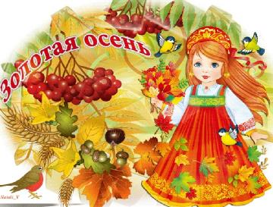
Отчет о проведении утренника
«Осень в гости к нам пришла»
Если на деревьях листья пожелтели,
Если в край далёкий птицы улетели,
Если небо хмурое, если дождик льётся.
Это время года ОСЕНЬЮ зовется!


В конце октября в нашем детском саду прошел осенний праздник. Малыши читали стихи, отгадывали загадки, исполняли песни и танцы. К ребятам приходила в гости красавица «Осень».
Праздник в детском саду – это всегда удивительные чудеса, волшебные краски, звонкий смех воспитанников, море улыбок и веселья. Мероприятие было веселым, ярким, увлекательным. Воспитанники получили много позитивных эмоций. В завершении «Осень» угостила всех ребят вкусными, сочными яблоками.
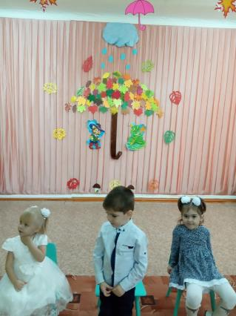
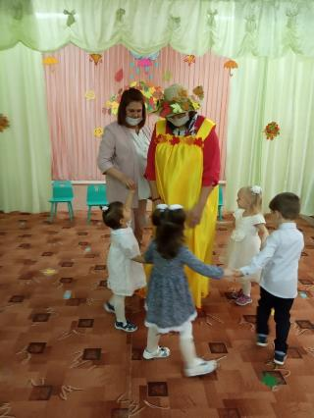


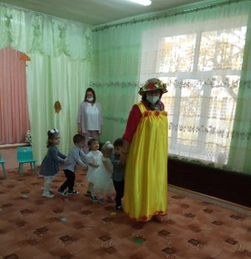
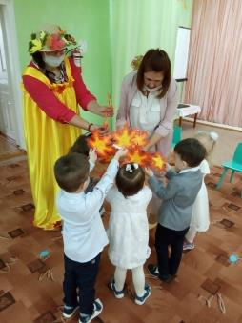

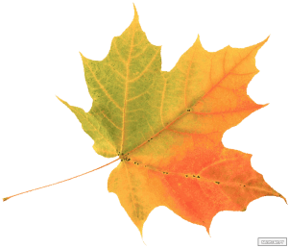

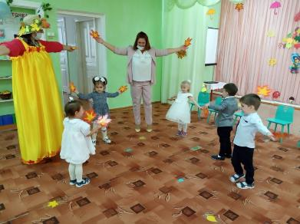
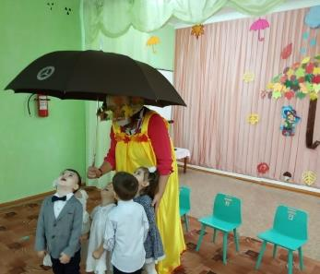

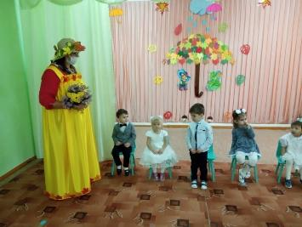
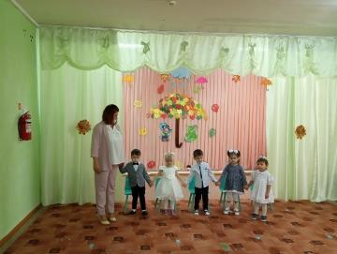

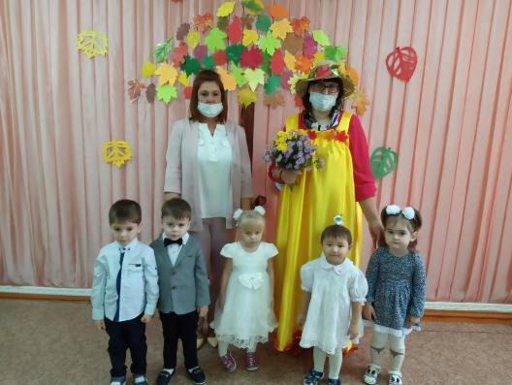
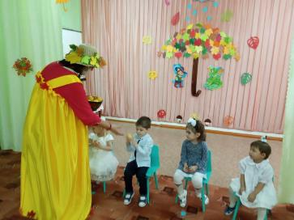
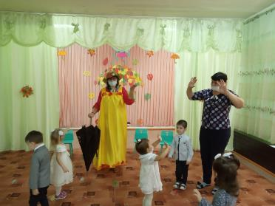



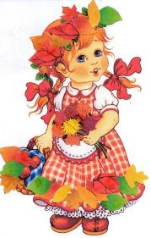
Подготовили и провели: воспитатели Толстых Л.В., Головинова Н.В., муз. рук. Мирошникова Е.В.
